Для того чтобы добавить возможность изменять язык модуля «Агбис Клиент» потребуется провести следующие настройки:
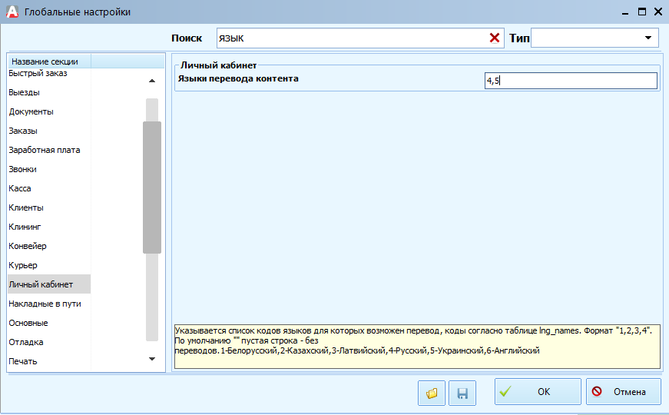
По пути: «Глобальные опции» -> «Личный кабинет» нужно в настройку «Языки перевода контента» добавить те языки, которые Вам потребуются для работы, после этого перезапустить программу для применения изменений.
Учитывайте, что сейчас поддерживается только языки Русский и Украинский, если Вы желаете добавить свой язык в программу, то создайте обращение на agbis.ru
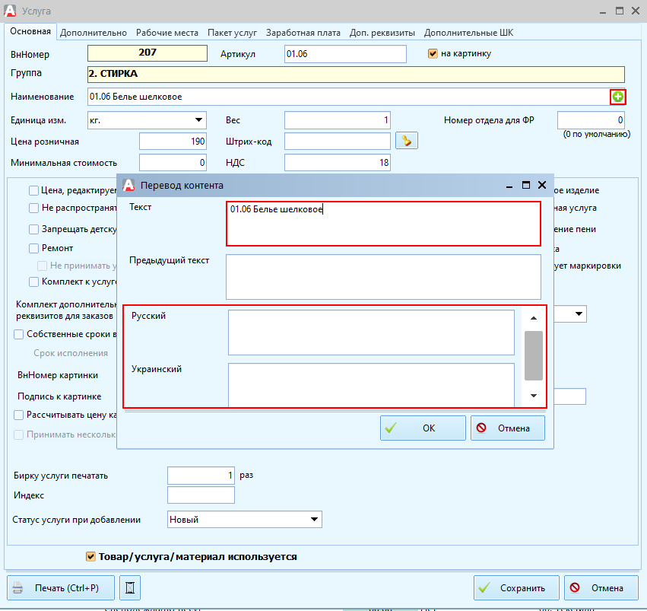
После перезагрузки программы у Вас появятся, например, на формах «Номенклатура» и «Акции» зелёные кружки с белыми плюсами в полях и кнопки «Перевод», они отвечают за отображение своего текста в зависимости от выбранного языка, на акциях вдобавок можно загрузить разные картинки для языков.
Описание формы перевода на примере номенклатуры:
- Текст – текущий текст из поля.
- Предыдущий текст – текст до изменения в основном поле.
- Русский, Украинский – языки выбранные из глобальной настройки «Языки перевода контента», текст будет отображаться только из определённого поля, если был выбран соответствующий язык.
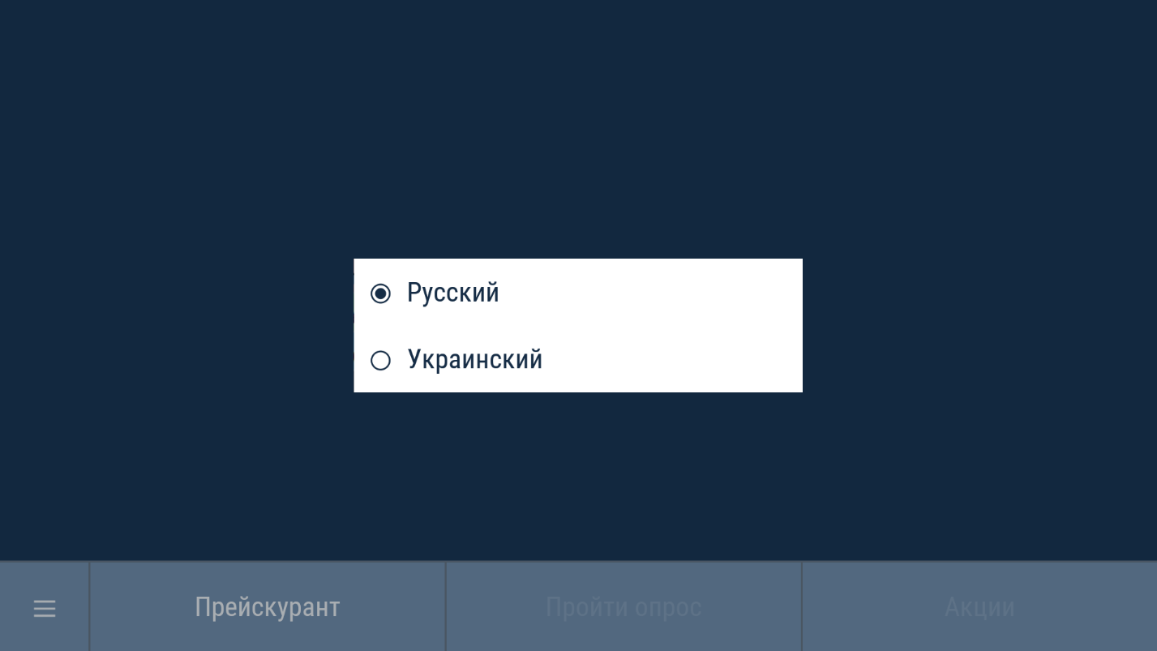
В модуле «Агбис Клиент» уже с помощью бокового меню можно будет выбрать нужный язык для отображения. Эту возможность можно скрыть настройкой «Скрыть смену языка пользователем» через «Опции планшета». Учитывайте, что в этом случае всегда будет загружаться последний выбранный язык.

